Élection du 4 décembre 2014 au Comité Technique des Services Déconcentrés

(CTSD, ex CTR) en HAUTE NORMANDIE

***POUR UN SYNDICAT DE LUTTE DANS LES SERVICES ET LES INSTANCES, VOTEZ CGT***

Lors des dernières élections en octobre 2010, 8 organisations syndicales s’étaient présentées en Haute-Normandie, seule la CGT a siégé activement aux instances représentatives (CTR et CHSCT). En effet, l’UNSA ayant obtenu 2 postes ne les a jamais occupés, la CFDT, FO et SUD ont démissionné du CTR en cours de mandat.

***Voter CGT, c’est voter pour une équipe active***

Depuis ces élections, les militant-e-s CGT vous représentent au sein du Comité Technique Régional (CTR). Leur action permanente a notamment porté sur :

**AU NIVEAU LOCAL**

* Le maintien et le renforcement des effectifs (agents de contrôle, secrétariat, renseignements, CMAT, service logistique, …)
* La dénonciation de la réforme "Ministère fort" et ses conséquences néfastes pour les agents et les usagers (désorganisation des services, mise au pas de l'inspection du travail, baisse des effectifs d'agents de contrôle…etc)
* 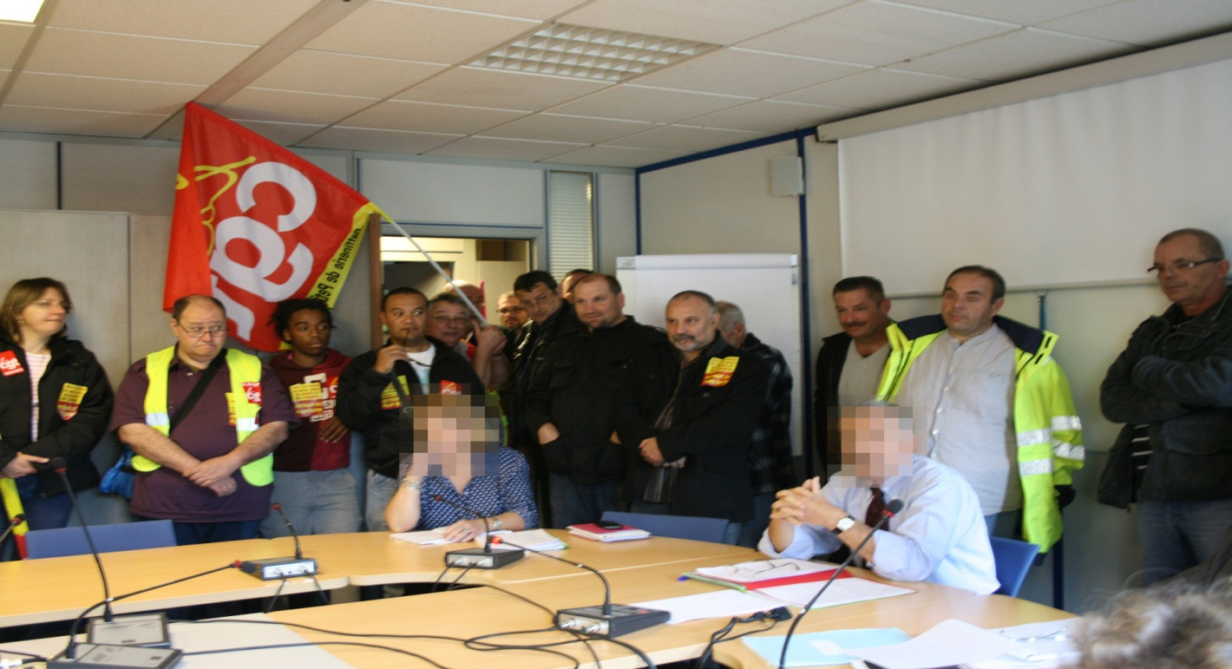L’amélioration des conditions de travail (opposition aux conditions du projet de déménagement au Concorde, interventions en CTR et CHSCT sur la souffrance au travail)

*Envahissement du CTR le 24 octobre 2013 par des militants de la CGT du secteur privé et des collègues contre le projet Ministère Fort.*

* L’opposition aux projets de centralisation et externalisation (services informatique, paye, RH, …)
* L’obtention d’un lieu de restauration pour les agents du siège.
* L’exigence de mesures pour remédier à la désorganisation des services au sein du pôle 3E (articulation des services entre l’unité régionale et les unités territoriales).
* Les actions en justice concernant le Concorde et pour faire respecter les prérogatives du CHSCT

**ET AU DELA :**

Pour nous la défense des agents et du service public ne se limite pas à notre administration. Elle s’appuie également sur le travail de nos militant-e-s, au sein du Ministère, de l’intersyndicale ou de l’interprofessionnel, au travers d’actions comme :

* + 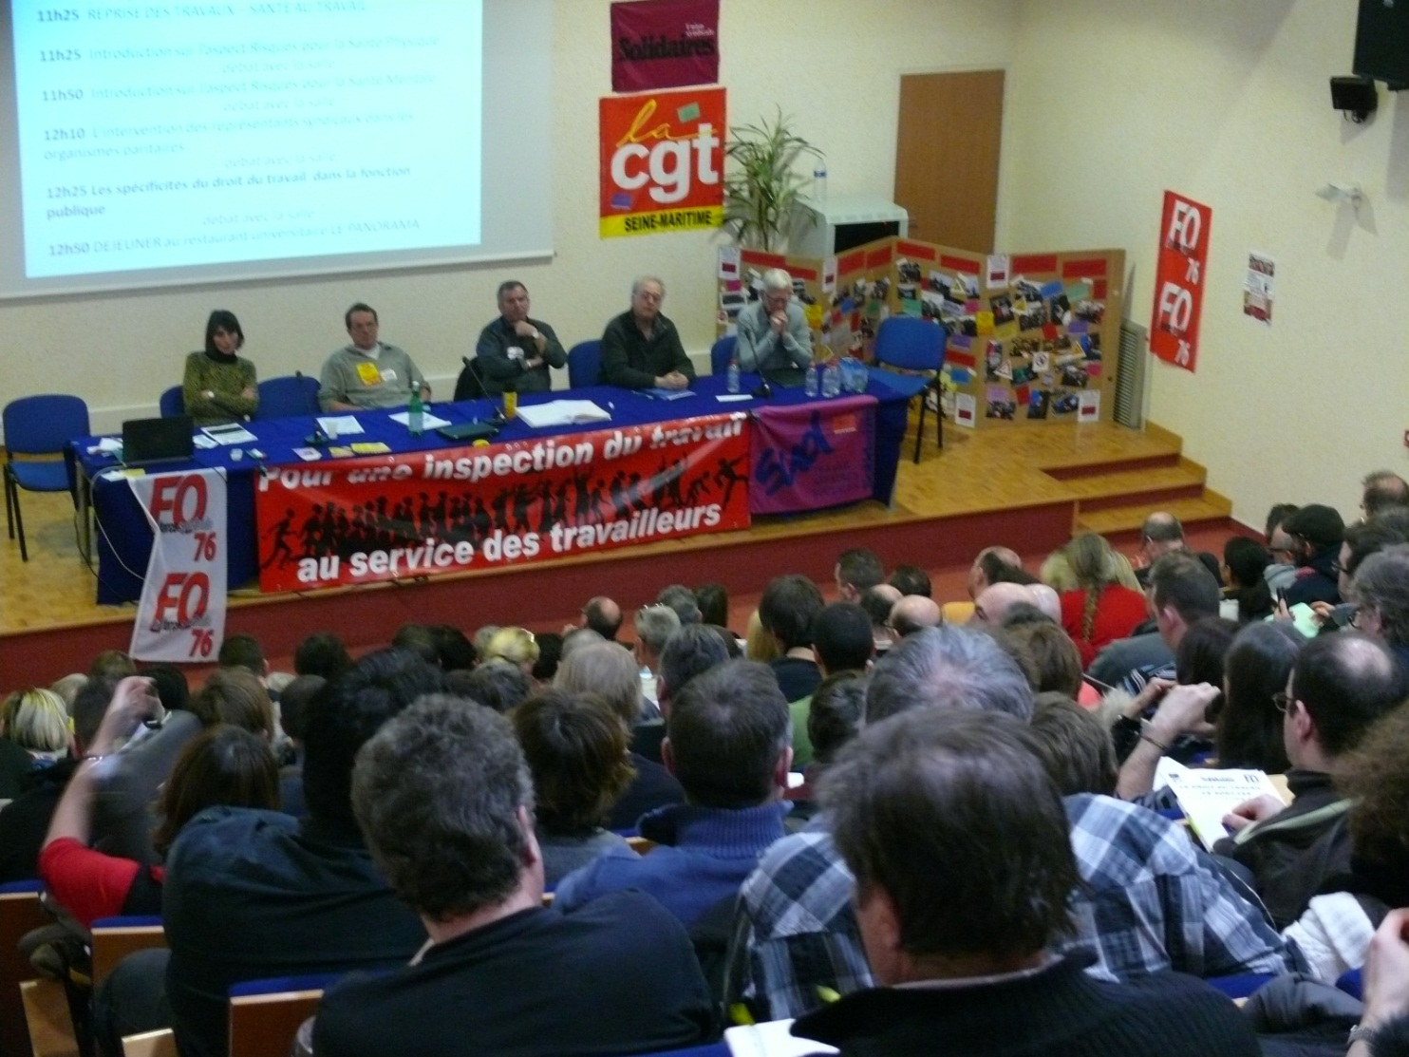L’organisation d’un forum ayant réuni plus de 200 personnes dont plusieurs dizaines de collègues le 10 février 2014 à l’université de Rouen sur le droit du travail (photo ci-dessous)
  + Les rassemblements en lien avec l'Union Départementale devant le siège de la DIRECCTE les 24 octobre 2013 et 12 juin 2014, et envahissement du CTR
  + Les actions avec les autres administrations devant être relogées au Concorde (rassemblement au rond-point des Harkis, assemblée générale pour expliquer le risque amiante)
  + L'organisation, en présence notamment de l'union locale CGT du Havre, d'une journée « bureau ouvert » devant les locaux de la DIRECCTE du Havre sur le problème de relogement

Notre implication se retrouve aussi dans les collectifs de la CGT (services publics, transport, santé-travail)

**Voter CGT c’est également préparer l’avenir, vous connaissez nos revendications nationales (cf profession de foi CTM),**

**au niveau local nous continuerons à défendre notamment :**

* Les agents et leurs missions dans le cadre de la décentralisation, la réforme territoriale et la « revue des missions »
* L’indépendance des agents de contrôle et la non immixtion de la direction dans les suites à contrôle
* La possibilité pour les contrôleurs de postuler sur les postes en section
* Le maintien et renforcement des effectifs (services de renseignements, secrétariats, agents de contrôle …)
* Une harmonisation par le haut des Règlements Intérieurs Locaux (RIL) de chaque site
* Le refus de déménager au Concorde dans des conditions insatisfaisantes
* L’amélioration des conditions de travail notamment au Havre suite au regroupement des services.
* L’obtention d’une restauration collective de proximité pour les agents de la Porte des Champs ainsi qu’une solution de remplacement pour ceux du Havre
* Une formation correspondant aux besoins de tous
* La transparence dans l’affectation des postes et de l’attribution des primes

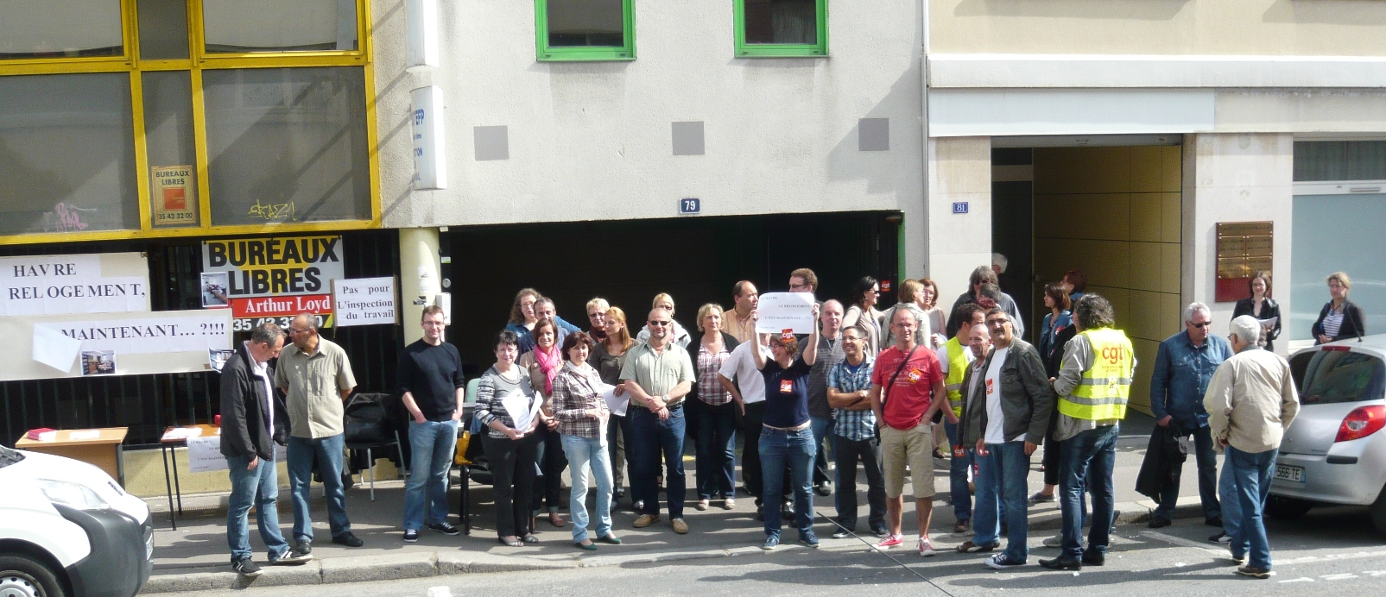

*Rassemblement devant les locaux de la DIRECCTE au Havre pour l’obtention d’un relogement dans des conditions satisfaisantes, pour les agents et les usagers.*

En renforçant le poids de la CGT, vous lui donnerez encore plus de moyens pour vous faire entendre, vous défendre et faire valoir les valeurs du service public.

***TOUTE L'ANNEE LA CGT SE BAT A VOS COTES,***

***LE 4 DECEMBRE SOUTENEZ ET VOTEZ CGT***

**Vos éluEs actuelLEs au CTR et au CHSCT:** **BOUCHER Martine - BRILLAND Delphine - LELOUARD Cédric- LEDET Stéphane- MASSALY Daniel – LEMAITRE Laurence – HERNANDEZ Juliette – HEBERT Eric – LE CORRE Gérald**

**Liste des candidatEs CGT pour les élections du 4 décembre 2014 :**

|  |  |  |  |
| --- | --- | --- | --- |
|  | Nom | Prénom | Affectation |
| 1 | LEDET | Stéphane | UT 76 (SCT) |
| 2 | LABREUCHE | Julien | UT 27 (Section d’Inspection du Travail) |
| 3 | LELOUARD | Cédric | UT 76 (Section d’Inspection du Travail) |
| 4 | HEBERT | Eric | UR Haute-Normandie (Pôle Travail) |
| 5 | HERNANDEZ | Juliette | UT 27 (Section d’Inspection du Travail) |
| 6 | BOUCHER | Martine | UR Haute-Normandie (Pôle 3E) |
| 7 | PINOT | Bénédicte | UR Haute-Normandie (Pôle 3E) |
| 8 | POYE | David | UT 27 (Pôle 3E) |
| 9 | LANCELOT | Frédéric | UR Haute-Normandie (Pôle Travail) |
| 10 | LEMAITRE | Laurence | UT 27 (Section d’Inspection du Travail) |
| 11 | ALMERAS | Elodie | UT 76 (Section d’Inspection du Travail) |
| 12 | MOREL | David | UT 76 (Section d’Inspection du Travail ) |
| 13 | CHEVALIER | Fabien | UT 76 (Section d’Inspection du Travail) |
| 14 | MASSALY | Daniel | UT 27 (Renseignements) |
| 15 | LE CORRE | Gérald | UT 76 (Section d’Inspection du Travail) |
| 16 | PRAULT | Jean-Christophe | UT 76 (Section d’Inspection du Travail) |
| 17 | BABIN | Marie-Pierre | UT 27 (Appui Ressources Méthodes) |
| 18 | BRILLAND | Delphine | UR Haute-Normandie (Pôle 3E) |
| 19 | SAILLARD | Catherine | UT 76 (SCT) |
| 20 | BRIEND | Gérard | UT 27 (Section d’Inspection du Travail) |

